**КГБОУ "Заринская общеобразовательная школа-интернат"**

**Воспитательное мероприятие**

**"Здоровым быть здорово**".

**9 класс**

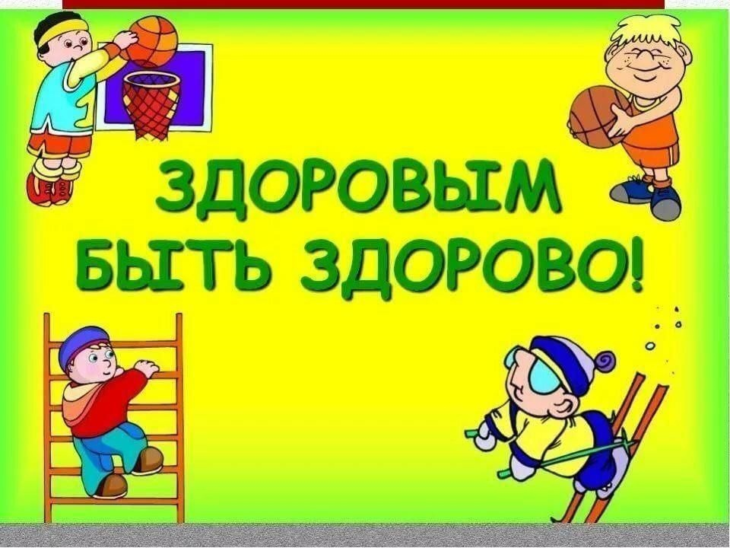

Выполнила:

педагог-библиотекарь

Прокудина Т.И.

г. Заринск 2022

**« Здоровым быть здорово!»**

**Пояснительная записка**

Воспитательное мероприятие посвящено здоровому образу жизни. Сценарий построен с учетом возрастных особенностей, в нем есть и игровые моменты, и достаточно серьезная информация. Важно, чтобы у подростков в процессе занятий развивались следующие качества:  
• положительная оценка себя и своих способностей;  
• понимание важности продолжения образования;  
• умения распознавать попытки отрицательного влияния со стороны сверстников и противостоять им;  
• знание того, к кому, кроме сверстников, можно обратиться за помощью.

**Цель:** формирование у учащихся потребности в здоровом образе жизни,  
 профилактика вредных привычек.

**Задачи:**

1. Помочь ученикам осознать важность разумного отношения к своему здоровью; способствовать укреплению здоровья детей;
2. Формировать представление учащихся о позитивных и негативных факторах, влияющих на здоровье;
3. Развивать умение делать выбор и нести за него ответственность, использовать полученные знания в повседневной жизни;
4. Коррекция внимания, мышления через активные формы работы, связной речи через развернутые ответы обучающихся, умения работать в группе.
5. Воспитывать сознательность, способность к самоанализу своей жизненной позиции, культуру здорового и безопасного образа жизни.

**Оборудование:**Презентация, карточки со словами, с пословицами, памятка для обучающихся «Если хочешь быть здоров».

**Ход занятия**

Добрый день, дорогие ребята и уважаемые взрослые! Мы рады видеть вас на нашем мероприятии. Начать нашу встречу я хочу с одной притчи. А вы внимательно слушайте и постарайтесь понять.  
***Притча о здоровье***

В одной сказочной стране на берегу прекрасного моря стоял дворец. В нем жил правитель, у которого было три сына. Отец любил своих сыновей, они отвечали ему взаимностью. Дети росли добрыми, послушными и трудолюбивыми. Одно огорчало правителя — сыновья часто и подолгу болели.  
Правитель пригласил во дворец самых мудрых людей страны и спросил: «Почему люди болеют? Что надо сделать, чтобы люди жили долго и счастливо?» Мудрецы долго совещались, и самый старый из них сказал: «Здоровье человека во многом зависит от образа жизни, поведения и умения помочь себе и другим в трудных ситуациях».

Народная мудрость гласит, что его «ни за какие деньги не купишь».  
- Как вы думаете, о чём будет наш сегодняшний разговор?  
Высказывания учащихся:  
-о здоровье  
-о здоровом образе жизни  
**II Учитель:** Тема нашего разговора – « Здоровым быть здорово».

- Как вы понимаете это выражение? (*Часто от самого человека зависит сохранение здоровья, т.д. )*

(Слайд 1)  
Как вы понимаете, что такое здоровье?  
Высказывания учащихся:  
- здоровье – это красота и сила  
- здоровье – это когда не болеешь  
- здоровье – это жизнь  
- здоровье – это хорошее настроение  
- здоровье – это когда ты добрый и бодрый  
- здоровье – это когда человек не болеет

**Ученик:**

Здоровье – это ценность и богатство,  
Здоровьем людям надо дорожить!

Есть правильно и спортом заниматься,

И закаляться, и с зарядкою дружить.

Чтобы любая хворь не подступила,

Чтоб билось ровно сердце, как мотор,

Не нужно ни курить, ни пить, ни злиться,

Улыбкой победить любой укор.

Здоровый образ жизни – это сила!

Ведь без здоровья в жизни никуда.

Давайте проверим, имеете ли вы представление о здоровье и его сохранении…

**Игра «Кто быстрее»**

**Вопросы:**

1. С какого возраста начинается формирование осанки… (с рождения)
2. Этим клеем пчёлы чинят соты, а врачи лечат… (прополис)
3. Пушистая волокнистая масса из хлопка, применяемая в медицине и быту… (вата)
4. Результат воздействия мороза на организм человека... (обморожение)
5. Продолжите древнее изречение «В здоровом теле – … (здоровый дух)»
6. Травмы, нанесённые огнём… (ожоги)
7. Материал для перевязки… (бинт)
8. Прибор, с помощью которого измеряют температуру тела… (градусник)
9. Его капля убивает лошадь… (никотин)
10. Травма, возникающая при неправильном пользовании ножом… (порез)

Ученые провели исследования и выяснили, что наше здоровье зависит от многих факторов: наследственности, экологии, окружающей среды, медицины и образа жизни

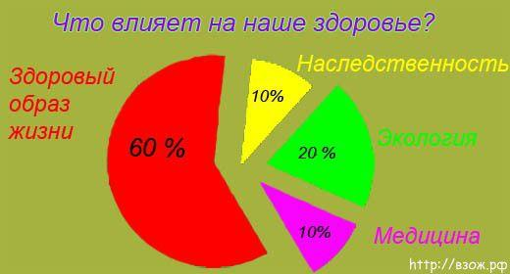

**«Народная мудрость гласит"**

Команды получают карточки, на которых написаны части пословиц. Задача участников – собрать пословицы о здоровье. В конце участники зачитывают пословицы, которые у них получились.

Работа с карточками:

***«Пословицы от А до Я про то, что можно и нельзя»***  
1. Аппетит от больного бежит, а к здоровому катится.  
2. Болезнь с грязью дружит.

3. Гнев человеку кости сушит и рушит сердце.  
4. Кто день пропустил зарядку, тот на день постарел.

5. Жизнь дана на добрые дела.  
6. Не бранись – состаришься.  
7. Ум да здоровье всего дороже.

- Почему люди болеют? (Ответы детей) Причин много, и некоторые из них от нас с вами не зависят. Это и отравленный выхлопными газами автомобилей воздух, и продукты, напичканные химикатами, отрицательно влияющими на наше здоровье, и загрязнённая вода, которую мы употребляем в пищу… В одиночку человеку не под силу справиться с этими факторами.

- Но ведь болезни возникают и по вине самого человека. Каждый из вас должен заботиться о своем здоровье. Ведь никто не позаботится о тебе лучше, чем ты сам.

**Работа со словами-карточками в группах**

- Из данных слов и словосочетаний выберите те, которые относятся к характеристике здорового человека, больного человека и прикрепите их на доску.

ловкий, подтянутый, уставший, истощённый, веселый, слабый, закалённый, бледный, всегда в хорошем настроении, часто простужается, хмурый, не курит, любит заниматься физкультурой, имеет хороший аппетит, капризен и плаксив, энергичный, бодрый, сутулый, стройный, неуклюжий, имеет лишний вес, пассивный.

- Каким способом можно достичь этих качеств? (ответы детей)

**Мудрые философы говорят**: «Дерево держится своими корнями, а человек пищей», как вы это понимаете? (ответы детей)

Вывод: человеку необходимо питаться.

**Игра: « Полезное – неполезное»**

Выберите продукты, которые полезны для вас и разделите на две группы:

Рыба, пепси, кефир, фанта, чипсы, геркулес, жирное мясо, подсолнечное масло, торты, Сникерс, морковь, капуста, шоколадные конфеты, яблоки, груши, хлеб.

**Люди с самого рождения жить не могут без движения – как вы понимаете эти слова?**

Организму важно не только поступление энергии с пищей. Но и ее расход. А это значит – необходима физическая нагрузка, при которой жир сжигается более эффективно. Речь идет совсем не о необходимости изнурительных физических упражнений. 30 минут любой физической активности в день , но ежедневно.

Запомните правило: Физическая нагрузка в любой форме лучше, чем ее отсутствие.

Физминутка. Игра « Ловкие и внимательные»

Не секрет, что наше здоровье зависит от психологического комфорта. А это общение с друзьями. Пока звучит музыка, вы, танцуя, передвигаетесь по комнате. Как только музыка замолкнет, вы все смотрите на ведущего, который называет число и показывает его пальцами рук. Ваша задача – собраться в разные команды по количеству указанного числа.

Те ребята, которым не хватило места в какой-то команде по количеству или собралось больше или меньше человек, выбывают из игры. Посмотрим кто у нас самые ловкие и внимательные ребята. Итак, начали игру.

Ситуация (рассказ ученика)

Я предпочитаю подольше поспать, не успеваю перед школой позавтракать. В школьной столовой я наспех съедаю булочку, запивая ее чаем. Играю на перемене с ребятами.

После

уроков, не заходя домой, долго гуляю на улице. Вернувшись, я опять наспех съедаю

После уроков, не заходя домой, долго гуляю на улице. Вернувшись, я опять наспех съедаю бутерброды, потому что на разогревание еды мне не хочется тратить время, так как по телевизору скоро начнутся мультфильмы. Потом надо садиться делать домашнее задание. К вечеру я чувствую, что болит голова.

столовой я наспех съедаю булочку, запивая ее чаем. Играю на перемене с ребятами. После

уроков, не заходя домой, долго гуляю на улице. Вернувшись, я опять наспех съедаю

бутерброды, потому что на разогревание еды мне не хочется тратить время, так как по

телевизору скоро начнутся мультфильмы. Потом надо садиться делать домашнее задание. К

вечеру я чувствую, что болит голова.

Почему? Что бы вы ему посоветовали? (Правильно питаться, соблюдать режим дня, )

Всегда ли у вас получается соблюдать режим дня?

Поднимите, пожалуйста, руки те, кто никогда не болел. Теперь те, кто болеет раз в году! А кто болеет два раза и более? Посмотрите, мы все уже привыкли болеть, а ведь это неверная установка. Давайте постараемся изменить ее и запомним, что для человека естественно быть здоровым.

**"Загадки о здоровье"**

А теперь ответьте на загадки из ларца. Вам будет предложена словесная подсказка, а вы должны догадаться, что лежит в ларце. Слушайте внимательно подсказку:

* эти растения с характерным резким запахом являются хорошим средством в профилактике простудных заболеваний (ответ: лук, чеснок);
* вещества, которые обязательно надо употреблять, если вы принимаете сильные лекарства (ответ: витамины);
* продукт из фруктов, который рекомендуется выпивать за 30 минут до еды (ответ: сок);
* жидкое, а не вода, белое, а не снег (ответ: молоко).

**Задание «Лекарственные растения»**

Ребята, во время болезней мы принимаем определенные лекарства, но бывает так, что

кроме этого мы пьем отвары различных трав. В некоторых семьях травы специально

собирают и сушат, но их можно купить и в аптеках. Поговорим о лекарственных травах.

Каждой команде выдаются карточки с изображениями лекарственных растений и карточки с названиями болезней. Необходимо расположить карточки парами: растение и название соответствующей болезни.

Ромашка – от боли в горле

Подорожник – от ран

Календула - от ангины

Лопух – от ушибов

Цветок липы – от простуды

гулять на улице часа 2, после школы заходить домой

Итог: Сегодня у нас была необычная встреча! Надеюсь, что каждый из вас будет иметь в дальнейшем возможность убедиться в том, что быть здоровым – это прекрасно! Кто знает, может после этой встречи среди нас станет больше здоровых, а значит счастливых?

Ученик:

Каждый твердо должен знать:

Здоровье надо сохранять.

Нужно правильно питаться,

Нужно спортом заниматься,

От привычек вредных отказаться

И тогда все люди в мире

Долго, долго будут жить.

И запомни ведь здоровье

В магазине не купить.

**Использованная литература**  
1. Романенко В.М. Классный час «Здоровый образ жизни»// Завуч. 2008. № 7.

2. Е. А. Воронова «Здоровый образ жизни в современной школе»

Изд.«Феникс» 2007

3. Интернет-ресурсы.

**Памятка**

Названия болезней

От ушибов

От простуды

От боли в горле

От ран

От ангины

Лекарственные травы

Названия болезней

От ушибов

От простуды

От боли в гор

Ромашка – от боли в горле

Подорожник – от ран

Ромашка – от боли в горле

Подорожник – от ран

Лопух – от ушибов

Календула – от ангины

Цветок липы – от простуды

Ромашка – от боли в горле

Подорожник – от

Лопух – от ушибов

Календула – от ангины

Цветок липы – от простуды

омашка – от боли в горле

Подорожник – от ран

Лопух – от ушибов

Календула – от ангины

Цветок липы – от простуды

Ромашка – от боли в горле

Подорожник – от ран

Лопух – от ушибов

Календула – от ангины

Цветок липы – от простуды

Ромашка – от боли в горле

Подорожник – от ран

Лопух – от ушибов

Календула – от ангин**Памятка**

**« Если хочешь быть здоров»**

Соблюдай режим питания!

Соблюдай чистоту и порядок!

Занимайся спортом и физическим трудом!

Делай ежедневно зарядку!

Совершай прогулки на свежем воздухе.

[](http://images.yandex.ru/yandsearch?source=psearch&uinfo=sw-1007-sh-650-fw-782-fh-448-pd-1&p=12&text=%D0%BF%D0%B0%D0%BC%D1%8F%D1%82%D0%BA%D0%B0%20%D0%BE%20%D0%B7%D0%B4%D0%BE%D1%80%D0%BE%D0%B2%D0%BE%D0%BC%20%D0%BE%D0%B1%D1%80%D0%B0%D0%B7%D0%B5%20%D0%B6%D0%B8%D0%B7%D0%BD%D0%B8%20%D0%B4%D0%BB%D1%8F%204%20%D0%BA%D0%BB%D0%B0%D1%81%D1%81%D0%B0&pos=360&lr=11374&rpt=simage&img_url=http://ia122.odnoklassniki.ru/getImage?photoId=460654843063&photoType=2)

Лекарственные травы